GUÍA DE CONTENIDOS
“PREPARACIÓN DE UN TORNO CONVENCIONAL”

Esta guía de contenidos de nociones básicas de torneado tiene por objetivo conocer la teoría fundamental del mecanizado en torno convencional, incluyendo parámetros de corte, herramientas de corte y tipos de torneado. Adicionalmente, esta guía te ayudará a realizar otras actividades que se proponen más adelante, en las que deberás estudiar y fabricar piezas en un torno convencional, según los aprendizajes esperados y criterios de evaluación que se exponen a continuación.

OBJETIVO DE LA ACTIVIDAD
Comprender el mecanizado de una pieza, considerando los parámetros de cortes, herramientas de corte y accesorios de torno convencional, de acuerdo a información técnica.

B - C
OBJETIVOS DE APRENDIZAJE GENÉRICO

1. Prepara máquinas-herramientas convencionales para fabricar partes y piezas, de acuerdo a especificaciones técnicas vigentes, aplicando las normas de seguridad y de medio ambiente.

APRENDIZAJE ESPERADO
¿

1.1 Determina las condiciones de mecanizado adecuadas para la fabricación de una pieza, considerando el tipo de material y herramienta a utilizar, de acuerdo las especificaciones técnicas, normas de seguridad y protección del medio ambiente.
1.2 Selecciona los útiles y accesorios necesarios para montar una pieza en máquina-herramienta convencional, de acuerdo a los requerimientos técnicos, principios de la mecanización, normativa de seguridad laboral y protección ambiental vigente.
1.4 Determina y programa, las operaciones de un proceso de mecanizado en máquina convencional, considerando la información obtenida de los planos, especificaciones técnicas y principios de mecanización, de acuerdo a la normativa de seguridad laboral y protección ambiental.

CRITERIOS DE EVALUACIÓN

ANTES DE INICAR, CONSIDERA LO SIGUIENTE:
Al mecanizar una pieza mecánica debes tener en cuenta una serie de factores que son determinantes para poder lograr un mecanizado con buena calidad superficial, como lo es, la velocidad de corte, profundidad de corte, velocidad de avance y ángulos de corte.
A través de esta actividad se espera lograr que puedas evidenciar en forma teórica y práctica la incidencia de estos factores en el mecanizado de una pieza o un componente mecánico.

TEMA N°1 PARÁMETROS DE CORTE

  - VELOCIDAD DE CORTE Y AVANCE
La velocidad de corte ($v_{c}$) es aquella que se produce en la superficie de la pieza cuando es mecanizada por la herramienta de corte y se mide en m/min. Por otro lado, la velocidad de avance es la velocidad con la cual la herramienta de corte se desplaza a través de la pieza y se mide en mm/rev.
Figura 1- Principales parámetros de corte en torno
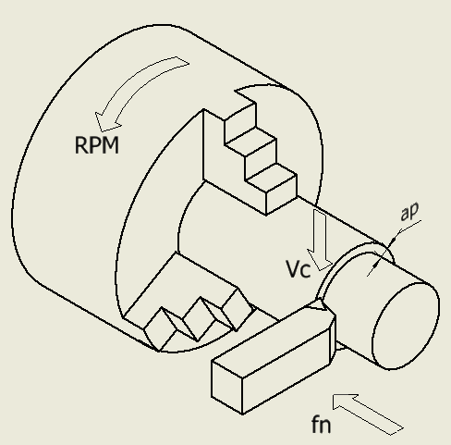
Fuente: Elaboración propia.
La Tabla 1 presenta la fórmula para calcular la velocidad de corte, velocidad de giro (RPM) y cómo estas dos variables se relacionan.

Tabla 1- Fórmula de velocidad de corte y velocidad de giro

FÓRMULA VELOCIDAD DE CORTE ($V_{c}$)
FÓRMULA VELOCIDAD DE GIRO

$$V_{c}=\frac{π*ϕ*RPM}{1000}$$ | $$RPM=\frac{1000*V_{c}}{π*ϕ}$$

Fuente: Elaboración propia en base a Casillas, A. L., (1998), Máquinas. Cálculos de Taller, España, Casillas.

$π$: 3,1416
$ϕ$: Diámetro de la pieza (mm)
$RPM$: Velocidad de giro (min⁻¹)
$V_{c}$: Velocidad de corte (m/min)

La selección de la velocidad de corte y del avance dependen del material a mecanizar, de la geometría y material de la herramienta, y del tipo de operación de mecanizado. Las velocidades de corte altas permiten mecanizar más rápido, pero favorecen el desgaste de la herramienta y aumentan la potencia necesaria para realizar el corte. Los avances altos permiten mecanizar más rápido, pero aumentan las fuerzas de corte y empeoran la calidad superficial de la pieza. La Tabla 2 muestra algunos valores recomendados de avance y velocidad de corte para el mecanizado de diversos materiales con herramienta de acero rápido.

Tabla 2. Velocidades de corte y de avance recomendados para herramientas de acero rápido
VELOCIDADES DE CORTE PARA TORNEADO CON HERRAMIENTAS DE CORTE DE ACERO RÁPIDO

AVANCE mm/rev
RESISTENCIA DUREZA
MATERIAL A TORNEAR
0.2 | 0.4 | 0.8 | 1.6 | 3.2

Acero suave | 45 kg/mm^2 | 43 | 32 | 24 | 18 | 13
Acero semiduro | 60 kg/mm^2 | 34 | 25 | 19 | 14 | 10
Acero duro | 85 kg/mm^2 | 26 | 21 | 16 | 12 | 8
Acero ligeramente aleado | 90-110 kg/mm^2 | 18 | 13 | 10 | 7,5 | 6
Acero aleado | 110-150 kg/mm^2 | 17 | 12 | 8,5 | 6 | 4
Acero fundido moldeado | 50 kg/mm^2 | 34 | 25 | 19 | 14 | 10
Acero fundido duro | 50-80 kg/mm^2 | 27 | 18 | 13 | 10 | 7,5
Fundición gris | HB 180 | 48 | 27 | 18 | 14 | 10
Fundición dura | HB 220 | 32 | 18 | 13 | 10 | 8
Fundición acerada | HB 250 | 22 | 14 | 11 | 7,5 | 5
Cobre | 60-80 HB | 56 | 53 | 38 | 28 | 21
Latón | 80-120 HB | 125 | 85 | 56 | 36 | 27
Bronce | 100 HB | 63 | 48 | 40 | 32 | 24
Aleaciones blandas de aluminio | 20 HB | 132 | 85 | 56 | 38 | 28
Aleaciones duras de aluminio | 25 HB | 118 | 75 | 50 | 38 | 28
Aleaciones de magnesio | 20 HB | 100 | 900 | 800 | 750 | 700
Plásticos | - | 60-200
Goma dura | - | 100
VELOCIDAD DE CORTE m/min
Fuente: Elaboración propia en base a Larburu, N., (1989), Máquinas Prontuario. Técnicas, Máquinas, Herramientas, España, Paraninfo.

NOTA: Las velocidades de corte indicadas son para profundidades inferiores a 5 mm. Para profundidades mayores a 5 mm los valores indicados se reducirán entre un 10% y un 20%. Estas velocidades corresponden a operaciones de acabado, para otros mecanizados se utilizan los siguientes coeficientes:
- Desbaste: 0.7
- Tronzado: 0.6
- Taladrado: 0.3
- Roscado: 0.1-0.4
- Mandrinado: 0.6

  - CÁLCULO DE LA VELOCIDAD DE GIRO (RPM)
Ejemplo:
Calcular la velocidad de giro (RPM) con la que se debe mecanizar la siguiente pieza de acero suave y un diámetro bruto de 50 mm.

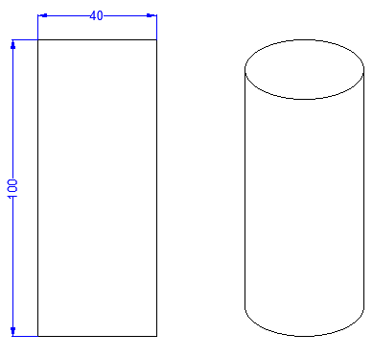
Figura 2- Pieza cilíndrica
Fuente: Elaboración propia.

Solución:
- Debes seleccionar una velocidad de avance de 0.4 mm/rev. Este valor dependerá de factores como el afilado de la herramienta, la refrigeración, y las condiciones de mecanizado. Para estas condiciones 0.4 es un valor recomendable.
- La velocidad de corte para un acero suave con una velocidad de avance 0.4 corresponde a 32 m/min. Esta velocidad de corte corresponde al acabado, es decir el proceso final.
- Para obtener la velocidad de corte de desbaste debes seleccionar la velocidad de corte de acabado desde la Tabla 2 y luego multiplicar ese valor por 0.7, es decir 32*0.7= 22.4 m/min.
- Luego debes calcular la velocidad de giro (RPM) de desbaste considerando el diámetro bruto de la pieza (50 mm) y la fórmula de la Tabla 1.
$$RPM=\frac{22.4*1000}{π*50}=142.67 RPM$$
- Finalmente calcula la velocidad de giro (RPM) de acabado, para lo cual debes considerar una medida mayor a la final. En este caso seleccionaremos 40.2 mm. Al reemplazar estos datos en la fórmula de la Tabla 1, obtenemos lo siguiente:

$$RPM=\frac{32*1000}{π*40.2}=253.5 RPM$$

  - PROFUNDIDAD DE CORTE ($a_{p}$)

La profundidad de corte se define como la penetración que se le da a la herramienta cuando mecaniza una pieza. Esto genera que exista un diámetro mecanizado y uno sin mecanizar, expresados en mm. Esta definición se puede observar con claridad en la Figura 1, identificándose como a_{p}.

TEMA N°2 HERRAMIENTAS DE CORTE

  - AFILADO DE HERRAMIENTA (ÁNGULOS Y FORMAS)
Los ángulos de corte son muy importantes al momento de realizar la operación de torneado, ya que el principio del mecanizado es a través del corte. Para lograr un corte adecuado del material, es necesario que las herramientas se afilen de la mejor forma posible.
Existen tres ángulos principales que se deben tener en cuenta, detallados en la Figura 3 y Tabla 3.
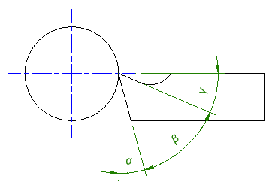
Figura 3. Ubicación de ángulos

Fuente: Elaboración propia en base a Casillas, A. L., (1998), Maquinas. Cálculos de Taller, España, Casillas.

Tabla 3- Símbolos y tipos de ángulos
TIPO DE ÁNGULO
SÍMBOLO
α | Ángulo libre o incidencia
β | Ángulo de talla o filo
γ | Ángulo de salida o ataque
α + β | Ángulo de corte

Fuente: Elaboración propia en base a Casillas, A. L., (1998), Máquinas. Cálculos de Taller, España, Casillas.

Otro factor importante a considerar en los ángulos de corte, es el material a mecanizar, ya que los ángulos varían respecto al material utilizado en el proceso de fabricación. A continuación, la Tabla 4 presenta el valor de los ángulos de corte para diferentes materiales.

Tabla 4. Material a trabajar y valor de los ángulos

VALOR DE LOS ÁNGULOS
α + β
γ
α
β
MATERIAL A TRABAJAR

Aluminio y materiales ligeros | 8° a 10° | 50° a 52° | 32° a 28° | 58° a 62°
Cobre
Antifricción
Materiales prensados (plásticos)
Aceros hasta 60 kgs/mm² | 6° | 55° a 58° | 29° a 26° | 61° a 64°
Aceros de 60 a 100 kgs/mm² | 6° | 65° a 68° | 19° a 16° | 71° a 74°
Acero inoxidable
Fundición gris
Fundición semidura
Fundición maleable
Acero moldeado
Bronces blandos
Fundición dura | 5° | 77° a 85° | 8° a 0° | 82° a 90°
Bronces duros
Acero 12% manganeso
Fuente: Elaboración propia en base a Casillas, A. L., (1998), Máquinas. Cálculos de Taller, España, Casillas.

  - AFILADO DE HERRAMIENTA (FORMA)

También existen diferentes formas de herramienta de corte, como las que se presentan en las siguientes figuras:
Figura 4. Afinar y pequeña pasada
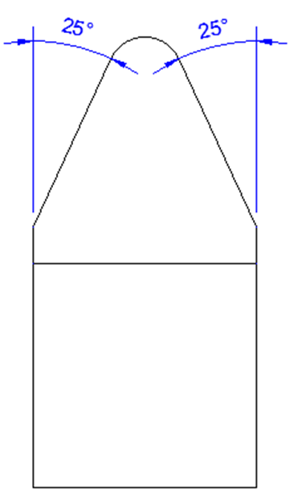

Fuente: Elaboración propia en base a Casillas, A. L., (1998), Máquinas. Cálculos de Taller, España, Casillas.

Figura 5. Desbaste a gran pasada
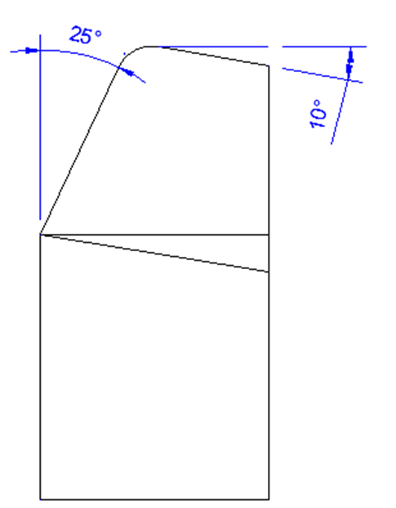
Fuente: Elaboración propia en base a Casillas, A. L., (1998), Máquinas. Cálculos de Taller, España, Casillas.

Figura 6. Desbaste fuerte mano izquierda
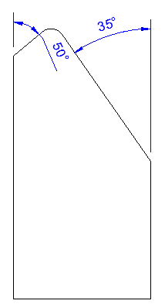

Fuente: Elaboración propia en base a Casillas, A. L., (1998), Máquinas. Cálculos de Taller, España, Casillas.

Figura 7. Desbaste fuerte mano derecha
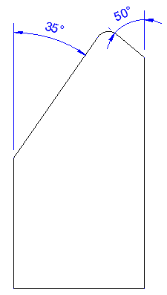
Fuente: Elaboración propia en base a Casillas, A. L., (1998), Máquinas. Cálculos de Taller, España, Casillas.

Figura 8. Desbaste ligero mano izquierda
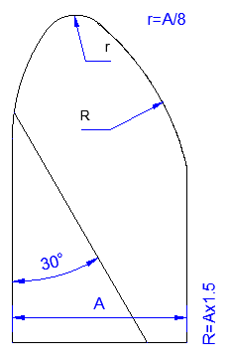

Fuente: Elaboración propia en base a Casillas, A. L., (1998), Máquinas. Cálculos de Taller, España, Casillas.

Figura 9. Desbaste ligero mano derecha
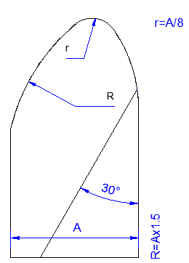

Fuente: Elaboración propia en base a Casillas, A. L., (1998), Máquinas. Cálculos de Taller, España, Casillas.

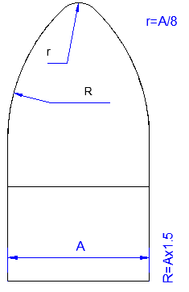
Figura 10. Desbaste a dos manos

Fuente: Elaboración propia en base a Casillas, A. L., (1998), Máquinas. Cálculos de Taller, España, Casillas.

Figura 11. Afinado en bronce
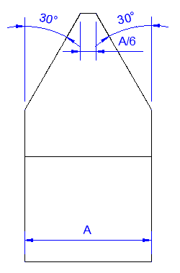
Fuente: Elaboración propia en base a Casillas, A. L., (1998), Máquinas. Cálculos de Taller, España, Casillas.
Figura 12. Tornear interior mano izquierda
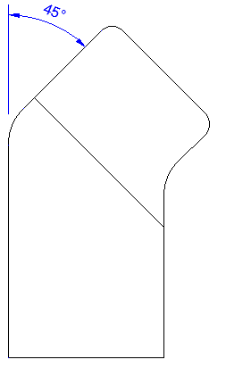

Fuente: Elaboración propia en base a Casillas, A. L., (1998), Máquinas. Cálculos de Taller, España, Casillas.

Figura 13. Tornear interior mano derecha

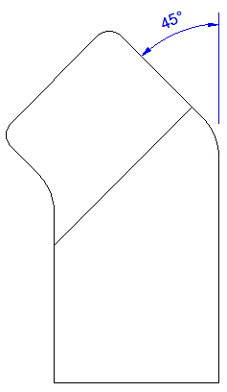

Fuente: Elaboración propia en base a Casillas, A. L., (1998), Máquinas. Cálculos de Taller, España, Casillas.

Figura 14. Esquinar interior
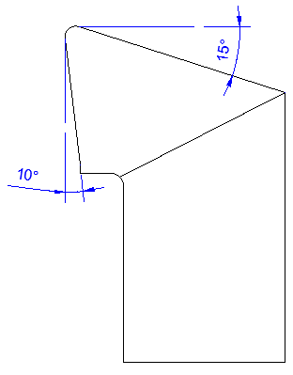

Fuente: Elaboración propia en base a Casillas, A. L., (1998), Máquinas. Cálculos de Taller, España, Casillas.

Figura 15. Acanalar interior
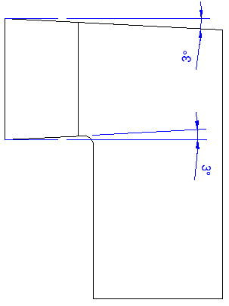
Fuente: Elaboración propia en base a Casillas, A. L., (1998), Máquinas. Cálculos de Taller, España, Casillas.
Figura 16. Refrentado gran pasada izquierda
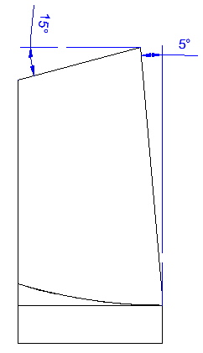
Fuente: Elaboración propia en base a Casillas, A. L., (1998), Máquinas. Cálculos de Taller, España, Casillas.

Figura 17. Refrentado gran pasada derecha
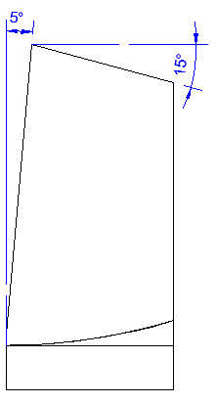
Fuente: Elaboración propia en base a Casillas, A. L., (1998), Máquinas. Cálculos de Taller, España, Casillas.
Figura 18. Universal para tornos revólver
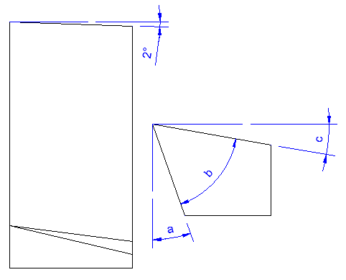
Fuente: Elaboración propia en base a Casillas, A. L., (1998), Máquinas. Cálculos de Taller, España, Casillas.

Figura 19. Costado mano izquierda
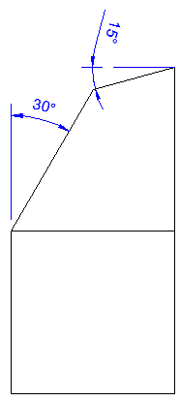
Fuente: Elaboración propia en base a Casillas, A. L., (1998), Máquinas. Cálculos de Taller, España, Casillas.
Figura 20. Costado mano derecha
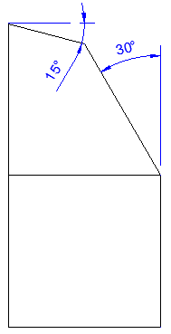
Fuente: Elaboración propia en base a Casillas, A. L., (1998), Máquinas. Cálculos de Taller, España, Casillas.

Figura 21. Acanalar en profundidad
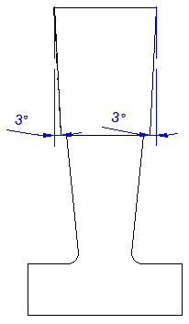
Fuente: Elaboración propia en base a Casillas, A. L., (1998), Máquinas. Cálculos de Taller, España, Casillas.
Figura 22. Acanalar
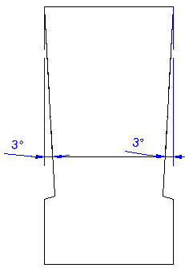
Fuente: Elaboración propia en base a Casillas, A. L., (1998), Máquinas. Cálculos de Taller, España, Casillas.

Figura 23. Afinar rígida
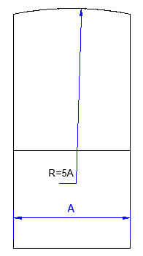
Fuente: Elaboración propia en base a Casillas, A. L., (1998), Máquinas. Cálculos de Taller, España, Casillas.
Figura 24. Refrentar a dos manos
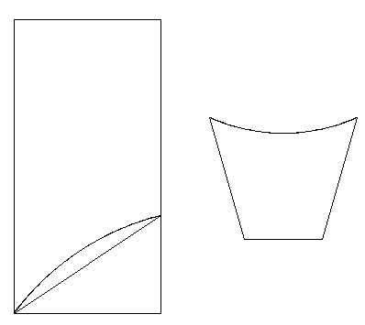
Fuente: Elaboración propia en base a Casillas, A. L., (1998), Máquinas. Cálculos de Taller, España, Casillas.

Figura 25. Roscar
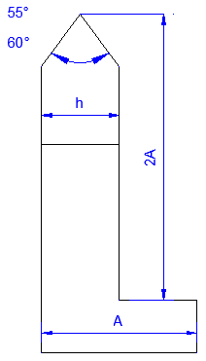
Fuente: Elaboración propia en base a Casillas, A. L., (1998), Máquinas. Cálculos de Taller, España, Casillas.
Figura 26. Tronzar
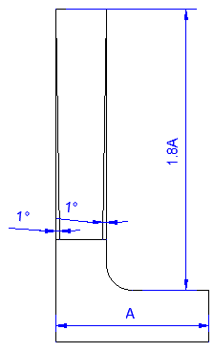
Fuente: Elaboración propia en base a Casillas, A. L., (1998), Máquinas. Cálculos de Taller, España, Casillas.
Figura 27. Radio doble
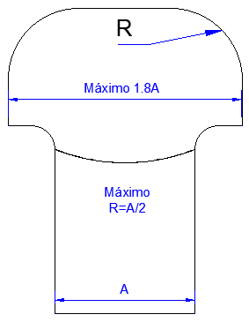

Fuente: Elaboración propia en base a Casillas, A. L., (1998), Máquinas. Cálculos de Taller, España, Casillas.

TEMA N°3 TIPOS DE TORNEADO

Existen diferentes tipos de operaciones de mecanizado que se pueden realizar en el torno, estas se presentan en la Figura 28.
Figura 28. Tipos de torneado
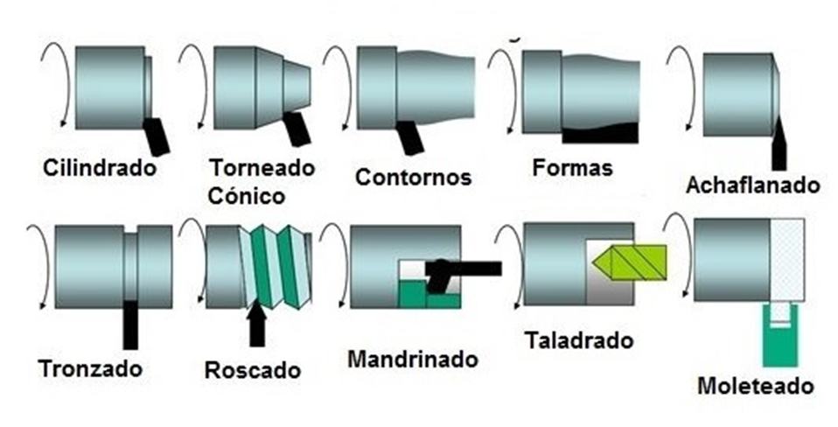
Fuente: Ingemecánica. (s.f.). Tutorial nº 38 - Fundamentos de los Procesos de Mecanizado. https://ingemecanica.com/tutorialsemanal/tutorialn38.html.

  - PARTES Y ACCESORIOS DEL TORNO

El torno se define como una maquinaria de tipo máquina – herramienta, ya que precisamente es una máquina que utiliza herramientas para mecanizar diferentes piezas y conjuntos mecánicos. A continuación, en las Figuras 29 a la 40 se presentan las partes y accesorios del torno.

Figura 29. Bancada
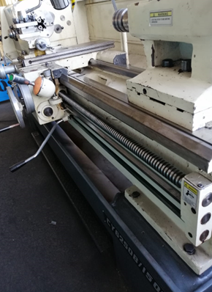
Fuente: Taller Mecánica Industrial - Escuela Industrial Superior de Valparaíso Óscar Gacitúa Basulto.
Figura 30. Carrera longitudinal
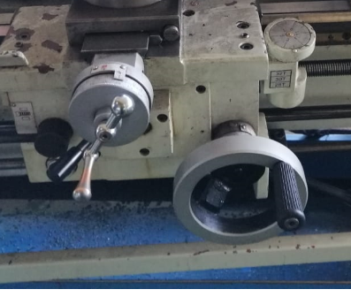
Fuente: Taller Mecánica Industrial - Escuela Industrial Superior de Valparaíso Óscar Gacitúa Basulto.

Figura 31. Carro transversal
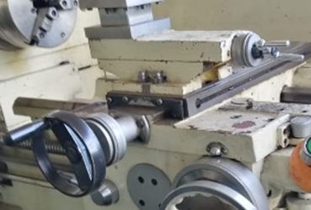
Fuente: Taller Mecánica Industrial - Escuela Industrial Superior de Valparaíso Óscar Gacitúa Basulto.
Figura 32. Carro auxiliar
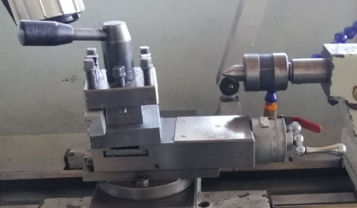
Fuente: Taller Mecánica Industrial - Escuela Industrial Superior de Valparaíso Óscar Gacitúa Basulto.
Figura 33. Contrapunta
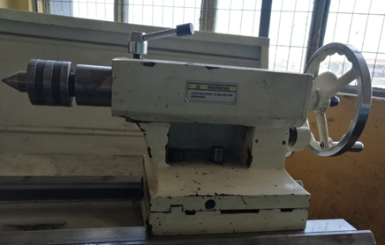
Fuente: Taller Mecánica Industrial - Escuela Industrial Superior de Valparaíso Óscar Gacitúa Basulto.

Figura 34. Plato universal
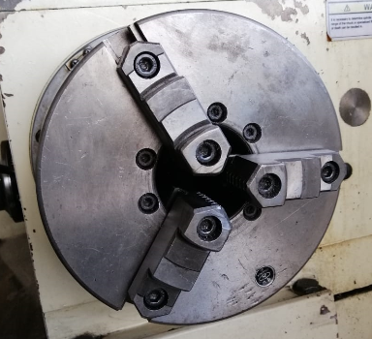
Fuente: Taller Mecánica Industrial - Escuela Industrial Superior de Valparaíso Óscar Gacitúa Basulto.
Figura 35. Plato de mordazas independientes (cuatro perros)
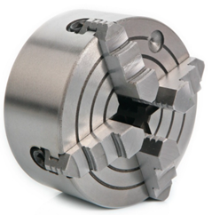
Fuente: TECNOMÁQUINAS. (2019). Plato de 4 Garras Independientes para 250 Profi. https://tecnomaquinas.es/293-thickbox_default/plato-de-4-garras-independientes-250-norton.jpg.

Figura 36. Tornillo patrón
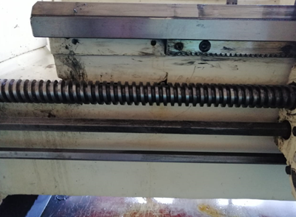
Fuente: Taller Mecánica Industrial - Escuela Industrial Superior de Valparaíso Óscar Gacitúa Basulto.
Figura 37. Barra de avances
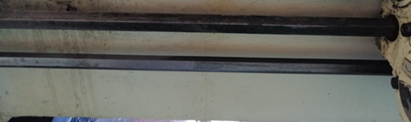
Fuente: Taller Mecánica Industrial - Escuela Industrial Superior de Valparaíso Óscar Gacitúa Basulto.
Figura 38. Luneta fija
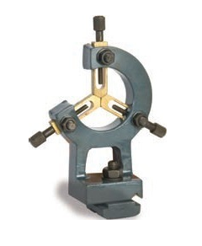
Fuente: disMaK. (s.f.). Luneta fija para TU 2807 OPTIMUM. https://www.dismak.com/Luneta-fija-para-TU-2807-OPTIMUM.

Figura 39. Luneta móvil
Fuente: disMaK. (s.f.). Luneta móvil para TU 2506 / TU 2404 / TU 2406 OPTIMUM. https://www.dismak.com/Luneta-movil-para-TU-2506-/-TU-2404-/-TU-2406-OPTIMUM.

Figura 40. Torre portaherramientas
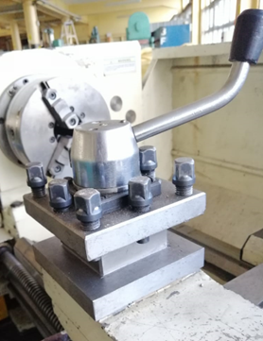
Fuente: Taller Mecánica Industrial - Escuela Industrial Superior de Valparaíso Óscar Gacitúa Basulto.

REFERENCIAS

- Casillas, A. L., (1998), Máquinas. Cálculos de Taller, España, Casillas.
- disMaK. (s.f.). Luneta fija para TU 2807 OPTIMUM. https://www.dismak.com/Luneta-fija-para-TU-2807-OPTIMUM
- disMaK. (s.f.). Luneta móvil para TU 2506 / TU 2404 / TU 2406 OPTIMUM. https://www.dismak.com/Luneta-movil-para-TU-2506-/-TU-2404-/-TU-2406-OPTIMUM
- Ingemecánica. (s.f.). Tutorial nº 38 - Fundamentos de los Procesos de Mecanizado. https://ingemecanica.com/tutorialsemanal/tutorialn38.html
- Instituto Asteco. (s.f.). TEORÍA DEL TORNEADO. http://institutoasteco.com/disponibles/Curso-15-conceptos-tecnicos-torneado-tronzado-roscado/#/4
- Larburu, N., (1989), Máquinas Prontuario. Técnicas, Máquinas, Herramientas, España, Paraninfo.
- Taller Mecánica Industrial - Escuela Industrial Superior de Valparaíso Óscar Gacitúa Basulto
- TECNOMÁQUINAS. (2019). Plato de 4 Garras Independientes para 250 Profi. https://tecnomaquinas.es/293-thickbox_default/plato-de-4-garras-independientes-250-norton.jpg

